**1**

**Памятка «Психологическое сопровождение ЕГЭ» для родителей**  
Как научиться психологически готовить себя к ответственному событию?  
Предлагаем Вам, уважаемые родители, некоторые рекомендации, которые позволяют успешно справиться с задачей, стоящей перед Вами:  
• Помните, что ЕГЭ сдает Ваш ребенок, поэтому оградите его от своих переживаний. Ребенку всегда передается волнение родителей;  
• Старайтесь оставаться в спокойной и взвешенной позиции взрослого, который видит, в чем ребенку трудно сейчас и ненавязчиво предлагает свою помощь;  
• Позаботьтесь о том, чтобы ребенок придерживался разумного распорядка дня при подготовке к ЕГЭ. Несмотря на важность учебных занятий, у него должно оставаться достаточное время для отдыха, сна, встреч с друзьями и т. п.;  
• Помогите Вашему ребенку в рациональном распределении предметной подготовки по темам;  
• Помните, что ЕГЭ – это не одномоментная акция, а длительный процесс, который ребенок должен выдержать, и приобрести важные навыки самоорганизации и самообучения;  
• Расспросите, как ребенок сам себе представляет процесс подготовки к ЕГЭ. При необходимости совместно скорректируйте его мнение и пропишите в виде последовательных шагов;  
• Разговаривайте с ребенком заботливым, успокаивающим, ободряющим тоном;  
• Помните, что полноценное питание особенно важно для ребенка на этапе подготовки к ЕГЭ. Постарайтесь увеличить количество натуральных продуктов и снизить количество употребляемых «фаст-фудов».

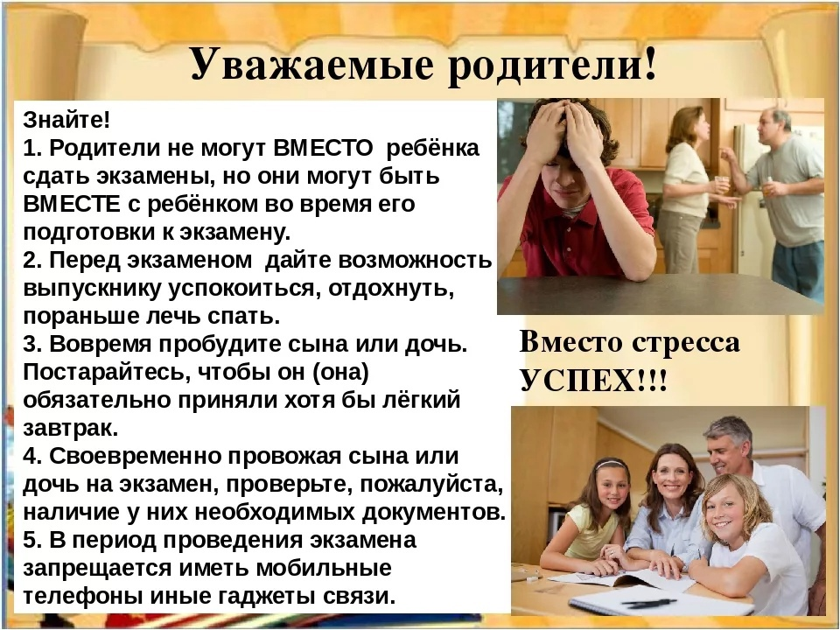

**2**

**КАК УСТАНОВИТЬ ДОВЕРИТЕЛЬНЫЕ ОТНОШЕНИЯ С РЕБЕНКОМ?**❗5 ВАЖНЫХ ПРИНЦИПОВ  
❣1. ПРОЯВЛЯТЬ ЛЮБОВЬ.  
Чувствовать любовь – одно, а выражать ее – другое. Выражать любовь так, чтобы подросток чувствовал ее – это искусство. Забота о пище, одежде, здоровье и учебе – это проявления любви, но ребенку их недостаточно. Подросток нуждается, чтобы ему выражали любовь каждый день так, чтобы он ощущал себя любимым. Способ восприятия любви у всех свой, на слова и прикосновения – универсальные.  
Подросток будет ощущать любовь родителей, если:  
ГОВОРИТЬ ЕМУ СЛОВА ЛЮБВИ, ЖЕЛАТЕЛЬНО КАЖДЫЙ ДЕНЬ:  
«Я тебя очень люблю».  
«Ты мне бесконечно дорог».  
«Я так счастлива, что ты есть в моей жизни».  
ОБНИМАТЬ ЕГО, ЦЕЛОВАТЬ, ГЛАДИТЬ (но только если подросток не против).  
СПРОСИТЬ СЫНА ИЛИ ДОЧЬ:  
«В какие моменты ты чувствуешь, что я люблю тебя?»  
«Чего тебе не хватает в наших отношениях?»  
«Я бы хотела что-нибудь для тебя сделать. Что это может быть?»  
Прислушайтесь к своему сердцу, и вы найдете правильные слова.  
❣2. БЕРЕЧЬ ДОВЕРИЕ.  
Если родители доверяют подростку, ему не нужен чрезмерный контроль, суровые ограничения и наказания. Доверие ребенку позволяет меньше за него переживать или бояться.  
Доверия подростка укрепляется, если он приходит с непростой ситуацией, а его спокойно слушают, относятся с пониманием, не наказывают и не ругают за то, что он рассказал.  
Можно укрепить доверие, если в ответ на признание подростка о чем-то личном сделать следующее:  
1. спокойно выслушать,  
2. попробовать понять,  
3. не ругать, критиковать и обвинять, а помочь советом.  
Помните, что подросткам не просто говорить о том, что может вызвать неудовольствие или неодобрение родителей.  
Дети могут тревожиться, бояться, волноваться или стыдиться того, с чем они столкнулись.  
При это они нуждаются в помощи.  
Будьте бережны, ведь доверие возможно только если ваши сын или дочь чувствуют себя в безопасности рядом с вами.  
❣3. ПОСТЕПЕННО ОТПУСКАТЬ, СОХРАНЯЯ ЭМОЦИОНАЛЬНУЮ БЛИЗОСТЬ.  
Легко сохранять эмоционально близкие отношения с ребенком до переходного возраста. Он отзывчив, открыт, любит маму и папу. Подростка любить сложнее, он переодически закрывается, отталкивает от себя резкостью, холодностью, равнодушием. Это больно ранит родителей, и есть соблазн тоже отдалиться, но так можно навсегда стать чужими людьми.  
Гораздо сложнее держать сердце открытым, понимать, что он будет то отдаляться, то приближаться. И когда ваш сын или дочь приходят к вам снова как ребенок, просит внимания, любви, помощи или заботы – дайте ему все это, а не наказывайте за его временное отдаление.  
ЭМОЦИОНАЛЬНАЯ БЛИЗОСТЬ ПРОЯВЛЯЕТСЯ В ЕСТЕСТВЕННОМ ИНТЕРЕСЕ К ДРУГОМУ ЧЕЛОВЕКУ, ЖЕЛАНИИ УЗНАТЬ ЕГО И ПОНЯТЬ.  
Важно пойти по тонкой грани: позволить подростку расти и становиться независимым взрослым и вместе с тем выстраивать с ним новые близкие отношения и сохранять их.  
❣4. ЕСЛИ ОТКАЗЫВАТЬ ИЛИ НАСТАИВАТЬ, ТО С ТВЕРДОСТЬЮ И ЛЮБОВЬЮ.  
Тон голоса при разговорах с детьми имеет большое значение. Одна и та же фраза, звучащая как холодный приказ или как теплая просьба, может вызвать противоположные отклики.  
Более младшие дети обычно подчиняются родителям, даже если испытывают внутренний протест. Подростки же становятся очень чувствительными к малейшим оттенкам голоса и остро на них реагируют. Можно избежать множество споров, грубостей или крика, если стараться говорить спокойным ласковым голосом.  
Иногда родителям приходиться проявлять настойчивость и требовательность, порой они вынуждены ставить жесткие ограничения. Но если произносить фразы отказа мягко и с сочувствием, подростку легче в итоге их принять.  
Когда слова звучат с теплом, подросток ощущает, что, хотя взрослые говорят «нет» на его просьбу, его самого как личность все равно принимают и хорошо к нему относятся.  
❣5. ПРОСИТЬ, А НЕ ТРЕБОВАТЬ.  
Подростки охотнее выполняют просьбы, чем требования. Также им приятно ощущать себя хотя бы в какой-то степени свободными самим решать, как распоряжаться своим временем и когда выполнять обязанности по дому.  
Естественная реакция на требования – протест. Шансы, что просьбы выполнят, гораздо выше, если с любовью и теплотой попросить о том же самом, обозначив рамки, внутри которых вы даете им свободу.  
Например:  
- Я прошу тебя сегодня помыть посуду, когда тебе будет удобно.  
ПРОСЬБА ЗВУЧИТ МЯГКО, ЗА ЕЕ НЕВЫПОЛНЕНИЕ НЕ УПРЕКАЮТ И НЕ ОБВИНЯЮТ. ЗА НЕЙ СТОИТ УВАЖЕНИЕ К ДРУГОМУ ЧЕЛОВЕКУ И ОСОЗНАНИЕ ЕГО ПОЛНОГО ПРАВА КАК СОГЛАСИТЬСЯ, ТАК И ОТКАЗАТЬСЯ. 

**3**

**ПАМЯТКА ДЛЯ РОДИТЕЛЕЙ**Родитель, помни, что несовершеннолетние наиболее подвержены опасностям сети Интернет, а родители несут ответственность за своих детей.  
ЧЕМ ОПАСЕН ИНТЕРНЕТ ДЛЯ ДЕТЕЙ?  
В интернете можно найти информацию и иллюстрации практически на любую тему. Необходимо обеспечить защиту детей от контактов в интернете с нежелательными людьми, от знакомства с материалами недетской тематики или просто опасными для детской психики, от вредоносных программ и интернет-атак.  
Так как дети по своей наивности, открытости и неопытности, не способны распознать опасность, а любознательность детей делает их крайне уязвимыми в интенет-пространстве, об их безопасности, в первую очередь, должны беспокоиться родители.  
  
ОПАСНОСТЬ В ИНТЕРНЕТ-ПРОСТРАНСТВЕ МОЖНО РАЗДЕЛИТЬ НА ТРИ ВИДА:  
Доступная для детей негативная информация.  
Противоправные и социально-опасные действия самого ребенка .  
Целенаправленные действия третьих лиц в отношении ребенка.  
Наиболее опасные в сервисах интернет-общения:  
Педофилы, для которых дети становятся объектами развратных действий и преступлений против половой неприкосновенности.  
Сектанты, навязывающие нетрадиционные, асоциальные отношения и ценности.  
Интернет-аферисты (мошенники, онлайн-игроки и пр.), прививающие детям склонность к азартным играм, выманивающие у детей конфиденциальную информацию о родителях и уровне материальной обеспеченности семьи, а также ставящие ребенка в материальную и иную зависимость.  
Кибербуллеры унижают и «травят детей». Кибербуллинг набирает обороты как со стороны злоумышленников, так и среди подростковых социальных групп.  
Среди детей приобрели моду суицид и игры со смертью, селфхарм (самоповреждение), анорексия, экстремальные селфи, а также различные радикальные движения: против родителей и семьи, школ и педагогов и прочее.  
Более половины детей сталкивается с интернет-угрозами, не ставя в известность родителей, в ряде случаев, боясь их, в ряде случаев, не доверяя.  
Как правило, родители не уделяют большого значения интернет-безопасности и интернет-воспитанию детей.  
В интерактивном мире дети могут быть так же беззащитны, как и в реальном. Поэтому важно сделать все возможное, чтобы защитить их.  
  
РЕКОМЕНДАЦИИ:  
  
1. Расположить ребенка к доверительному диалогу по вопросам интернет-безопасности. Объяснить, что Интернет является не только надежным источником информации, но и опасным собеседником а доверять следует родителям, педагогам и лучшим друзьям.  
2. Установить с ребенком «правила» работы с компьютером и гаджетами, временные ограничения, определить ресурсы, которые можно и нужно посещать. Объяснить, что Интернет, в первую очередь, является средством развития и обучения, и только второстепенно — развлечений и общения. Желательно договориться, что новые игры и программы будут устанавливаться совместно с родителями.  
3. Ввести ограничения по использованию гаджетов. Дошкольникам, а также ученикам младших классов мобильный Интернет не нужен в повседневной жизни.  
4. Запретить общение с незнакомыми людьми. Эта мера должна восприниматься так же, как и запрет общения с незнакомыми на улице!  
5. Привить культуру поведения в IT-пространстве, постоянно осуществляя интернет-воспитание ребенка.  
6. Надлежащим образом настроить компьютерную технику ребенка. Использовать контент-фильтры, затрудняющие посещение определенных видов ресурсов на уровне оператора связи и на уровне операционной системы. Контент-фильтрация не всегда эффективна, в частности, из-за того, что не ко всем сайтам закрыт доступ, а соцсети, онлайн-игры, переписка и иная активность ребенка остаются в стороне! Контролировать деятельность ребенка с компьютером и гаджетами, в частности, при помощи средств родительского контроля. При этом, ребенку нужно объяснить, что Вы это делаете для того, чтобы предотвратить опасность, и что на это имеете полное право. Знайте, что дети способны удалять историю переписки и посещения сайтов, существует множество средств родительского контроля, которые необходимо использовать для того, чтобы обезопасить своего ребенка.  
НЕСКОЛЬКО СОВЕТОВ ПО ОБЕСПЕЧЕНИЮ ИНТЕРНЕТ-БЕЗОПАСНОСТИ:  
Расскажите своим детям о потенциальных угрозах, с которыми они могут столкнуться в интернете.  
Если возможно, поставьте компьютер в общей комнате.  
Постарайтесь проводить время за компьютером всей семьёй. Попросите детей рассказывать обо всем, что вызывает у них неприятные чувства или дискомфорт при посещении интернета.  
Ограничьте материалы, доступные детям через компьютер.  
Вам помогут сделать это антивирусные программы и сами браузеры.  
Так например, Internet Explorer включает компонент Content Advisor, а Kaspersky Internet Security компонент «Родительский контроль».  
Объясните детям, что им разрешено, а что запрещено делать в интернете:  
регистрироваться в социальных сетях и на других сайтах;  
совершать покупки в интернете;  
скачивать музыку, игры и другой контент в интернете;  
использовать программы мгновенного обмена сообщениями;  
посещать чаты.  
Если детям разрешено использовать программы мгновенного обмена сообщениями или посещать интернет-чаты, расскажите им об опасностях общения или отправки сообщений людям, которых они не знают и которым не доверяют.  
Установите надежную антивирусную программу, способную защитить компьютер от вредоносных программ и хакерских атак. Многие продукты для обеспечения безопасности в интернете сочетают в себе возможности антивирусной защиты и расширенные функции родительского контроля, которые помогают защитить детей, когда те находятся в интернете.  
Контроль переписки через социальные сети с помощью функции «Родительский контроль» позволяет:  
сформировать списки контактов, переписка с которыми будет разрешена или запрещена.  
задать ключевые слова, наличие которых будет проверяться в сообщениях.  
Указать личную информацию, пересылка которой будет запрещена.  
Если переписка с контактом запрещена, то все сообщения, адресованные этому контакту или полученные от него, будут блокироваться. Информация о заблокированных сообщениях, а также о наличии ключевых слов в сообщениях выводится в отчет. Для каждой учетной записи пользователя компьютера можно посмотреть краткую статистику переписки через социальные сети, а также подробный отчет о событиях.  
ОБРАТИТЕ ВНИМАНИЕ НА ПОДОЗРИТЕЛЬНЫЕ ХЕШ-ТЕГИ:  
[#f53](https://vk.com/feed?section=search&q=%23f53) [#f57](https://vk.com/feed?section=search&q=%23f57) [#f58](https://vk.com/feed?section=search&q=%23f58) [#d28](https://vk.com/feed?section=search&q=%23d28) [#морекитов](https://vk.com/feed?section=search&q=%23%D0%BC%D0%BE%D1%80%D0%B5%D0%BA%D0%B8%D1%82%D0%BE%D0%B2) [#тихийдом](https://vk.com/feed?section=search&q=%23%D1%82%D0%B8%D1%85%D0%B8%D0%B9%D0%B4%D0%BE%D0%BC) [#хочувигру](https://vk.com/feed?section=search&q=%23%D1%85%D0%BE%D1%87%D1%83%D0%B2%D0%B8%D0%B3%D1%80%D1%83) [#млечныйпуть](https://vk.com/feed?section=search&q=%23%D0%BC%D0%BB%D0%B5%D1%87%D0%BD%D1%8B%D0%B9%D0%BF%D1%83%D1%82%D1%8C) [#хочувигру](https://vk.com/feed?section=search&q=%23%D1%85%D0%BE%D1%87%D1%83%D0%B2%D0%B8%D0%B3%D1%80%D1%83) [#хочу_в_игру](https://vk.com/feed?section=search&q=%23%D1%85%D0%BE%D1%87%D1%83_%D0%B2_%D0%B8%D0%B3%D1%80%D1%83) [#ждуинструкцию](https://vk.com/feed?section=search&q=%23%D0%B6%D0%B4%D1%83%D0%B8%D0%BD%D1%81%D1%82%D1%80%D1%83%D0%BA%D1%86%D0%B8%D1%8E) [#млечныйпуть](https://vk.com/feed?section=search&q=%23%D0%BC%D0%BB%D0%B5%D1%87%D0%BD%D1%8B%D0%B9%D0%BF%D1%83%D1%82%D1%8C)  
ЕСЛИ НА КОМПЮТЕРЕ И МОБИЛЬНОМ УСТРОЙСТВЕ ВАШЕГО РЕБЕНКА НЕ УСТАНОВЛЕН РОДИТЕЛЬСКИЙ КОНТРОЛЬ, НА ЧТО СТОИТ ОБРАТИТЬ ВНИМАНИЕ:  
1. Подросток не высыпается, даже если рано ложится спать - проследите, спит ли он в ранние утренние часы.  
2. Рисует китов, бабочек, единорогов.  
3. Состоит в группах, содержащих в названии следующее: «Киты плывут вверх», «Разбуди меня в 4.20», «f57», «f58», «Тихийдом», «Рина», «Няпока», «Море китов», «50 дней до моего...», «домкитов», «млечныйпуть», «150звёзд», «ff33», «d28», «хочувигру».  
4. Закрыл в Контакте доступ к подробной информации, в переписке с друзьями (на личной стене) есть фразы "разбуди меня в 4.20", "я в игре". И совсем уж страшно, если на стене появляются цифры, начиная от 50 и меньше.  
5. Переписывается в вайбере (и др. мессенджерах) с незнакомыми людьми, которые дают странные распоряжения.  
ПОМНИТЕ! САМОЕ ДОРОГОЕ, ЧТО ЕСТЬ В НАШЕЙ ЖИЗНИ – ЭТО НАШИ ДЕТИ!

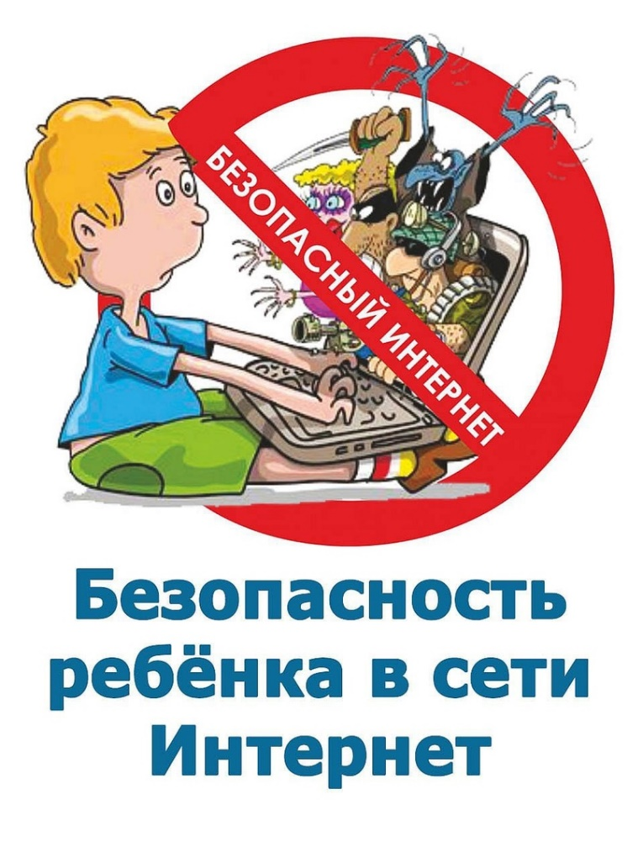

4.

**ПАМЯТКА «Секреты мотивации детей»**

Что такое мотивация?

Мотивация – это внутреннее или внешнее побуждение к действию для того, чтобы прийти к цели, достичь определенного результата. Мотивация может быть внешней и внутренней.

Внешняя мотивация

Я делаю, чтобы получить какое-либо вознаграждение: похвала (ты хороший); оценка (я молодец, я хороший); подарки; развлечения

Либо: я делаю, чтобы избежать чего-то неприятного: общения, обращения, критики.

7 ОПАСНЫХ СПОСОБОВ МОТИВАЦИИ

1.*Наказания физические и эмоциональные (ремень, шлепки, подзатыльники).*

Последствия. Да, ребенок делает, но делает от страха наказания, желания избежать тяжелых чувств. Следовательно, появляются трудности с самооценкой, не вырабатываются навыки самоконтроля и саморегуляции.

2. *Оплата хороших отметок и поведения деньгами* (от 5 рублей за прочитанную страницу, до 500 рублей за пятерку по английскому)

Последствия. Повзрослев, дети на просьбы родителей отвечают: «А что мне за это будет? А раз не будет, то и делать не буду».

3. *Мотивация компьютероминутами* (возможен торг «вам на меня все равно, вы плохие родители, уйду из дома», то мама из чувства вины может выделить дополнительные минуты игры на компьютере).

Последствия. Сверхзначимость отдается гаджетам, интерес к учебе, умственному труду крайне низкий, ценность развития падает. Создается ощущение, что это что-то тягостное, неприятное, надо сделать скорее, можно тяп-ляп используя ГДЗ.

4.З*апугивание* (часто родители от бессилия оказывают давление, рисуя ребенку страшное будущее).

Последствия. Дети закрываются, доверие к родителям снижается.

5. *Сравнения.* Соревнования (родители сравнивают детей с собой или между собой своих же детей, сравнивают с одноклассниками, друзьями)

Последствия. Постоянные качели от «я-никто» до «я-супергерой». Это база для развития эмоциональных состязаний, которые осложняют жизнь.

6. *Попытки пристыдить* (Как тебе не стыдно. Позорить родителей)

Последствия. Трудности с самооценкой. Дети начинают либо заслуживать любовь и ласку родителей, либо начинают вести *себя агрессивно, вызывающе.*

*7. Задаривание* дорогими подарками. «Закончишь учебный год на 5 – куплю велосипед».

Последствия. И снова недоверие к родителям, непонимание своей ценности. «Неужели я хороший, только если себя хорошо веду и делаю то, что надо родителям?» Ребенок теряет контакт с собой.

ЧТОБЫ РЕБЕНОК ЧУВСТВОВАЛ СЕБЯ МОТИВИРОВАННЫМ, ОН ДОЛЖЕН ПОЛУЧАТЬ УДОВОЛЬСТВИЕ ОТ ТОГО, ЧТО ДЕЛАЕТ, А НАГРАДЫ, ПОХВАЛЫ И НАКАЗАНИЯ (ВНЕШНЯЯ МОТИВАЦИЯ) ЭТОМУ НЕ ПОМОГУТ – СКОРЕЕ НАОБОРОТ.

*Что делать?* Использовать внутреннюю мотивацию.

Внутренняя мотивация помогает расти, самосовершенствоваться и развиваться. «Делаю, потому что хочу, потому что уважаю и ценю себя. Для меня это важно». Здесь открывается простор для развития навыков самоуправления, самоорганизации. Здесь много ответственности и самостоятельности. Здесь проявляется взрослость.

*Разговаривайте с толком.*

Налаживайте контакт с вашим ребенком. Дети от природы любопытны. Если вы будите рассказывать ему о том, как устроены многие вещи, то его интерес к обучению возрастает.

*Воздержитесь от слова «должен», не давите на ребенка.*

Будьте рядом, если ему, понадобится ваша помощь. Спрашивайте, как он себя чувствует, когда занимается каким-либо делом. Так вы покажете ему, что интересуетесь его ощущениями, а это вызовет в нем еще больший энтузиазм.

*Не зацикливайтесь на идеальном исполнении.*

*Учитывайте возможности ребенка.*

Бывает так, что они просто не могут сделать то, чего вы от них просите. Поговорите с ребенком о том, что у него не получается и что вы можете сделать вместе, чтобы улучшить ситуацию.

*Цените старания*.

Дети хотят, чтобы родители были ими довольны. Хвалите детей, но акцентируйте ваше внимание не на результатах действия, а на стараниях и постепенном улучшении поведения.

*Показывайте пример.*

Говорите искренне и думайте, прежде чем что-либо сказать.

ЭТО БУДЕТ МОТИВИРОВАТЬ И ВАС, ВАШЕГО РЕБЕНКА.

